[原始数据无法提供、编辑对图像完整性的丧失信心！郑州大学第一附属医院论文遭撤稿](https://mp.weixin.qq.com/s?__biz=Mzk1NzgyODkzOQ==&mid=2247487476&idx=1&sn=0f015926dfb59307d85522c3a9654b31)

[洞察学术](javascript:void(0);)2025-04-25 09:30:35澳大利亚

# 近日，一篇发表在Experimental and Molecular Pathology (2015)期刊上的标题为"Matrine protects neuro-axon from CNS inflammation-induced injury“苦参碱保护神经轴突免受中枢神经系统炎症引起的损伤(DOI： 10.1016/j.yexmp.2015.01.001）的研究论文被知名学者Elisabeth M Bik指出图像可能存在重叠。该论文由来郑州大学第一附属医院药剂科；托马斯杰斐逊大学神经病学系的作者Quan-Cheng Kan , Peng Lv , Xiao-Jian Zhang , Yu-Ming Xu , Guang-Xian Zhang , Lin Zhu共同完成。

**通讯作：Guang-Xian Zhang(美国宾夕法尼亚州费城托马斯杰斐逊大学神经内科） Lin Zhu（郑州大学第一附属医院药剂科）**

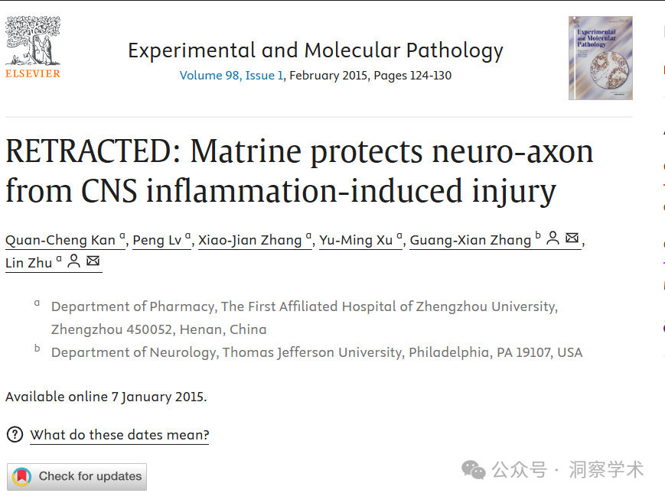

**2022年7月Elisabeth M Bik在pubpeer上提出质疑：**

图 3A

代表不同实验的两个面板似乎有重叠

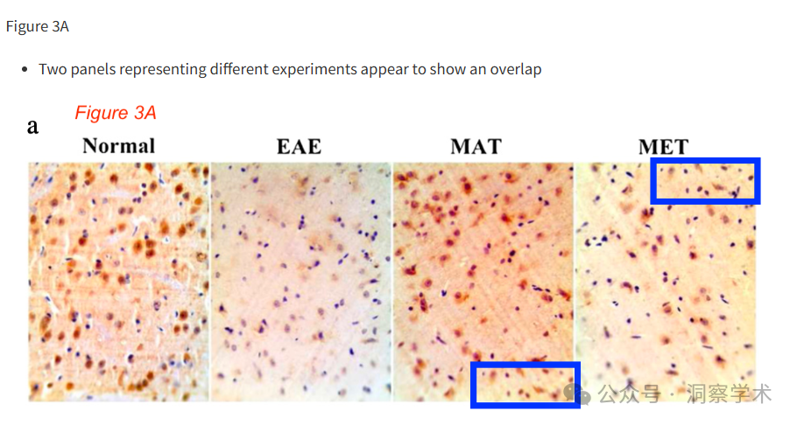

**2022年7月Elisabeth M Bik在pubpeer上提出质疑：**

关注图 6A。

相同颜色的框突出显示看起来重复的区域。

图像变得更亮一些，以突出背景中的细节

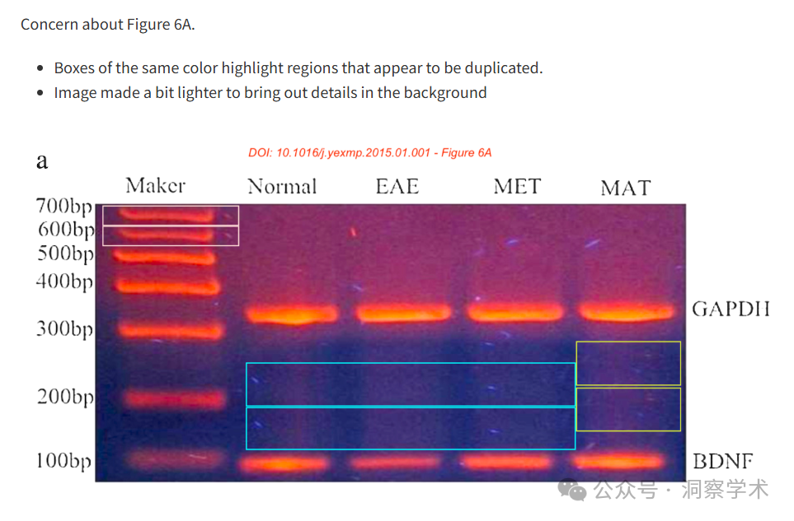

**2025年4月Hoya camphorifolia在pubpeer上提出质疑：**

2025 年 4 月 23 日撤回。

应编辑团队的要求，本文已被撤回。

Elisabeth M Bik 博士在 PubPeer 上提出了对图 3A 中图像可能重叠区域和图 6A 中类似区域的担忧：https ://pubpeer.com/publications/B002616E3A84011D7E895A3523DF68 根据 COPE 调查出版后问题的政策，出版商和编辑认定这些担忧是合理的，并且可以表明未声明的图像修改。

我们联系了作者，确认了图 3A 中的无意错误，并愿意提供重复数据。作者不认同对图 6A 的担忧。当被要求提供这两幅图的原始数据时，作者回复称，由于 2021 年发生的自然灾害，原始数据无法提供。

经过仔细考虑，编辑们认为，对图像完整性的信心已经丧失，有必要撤回。

我们向《实验与分子病理学》的读者表示歉意，因为这些问题在提交和审查过程中没有被发现。

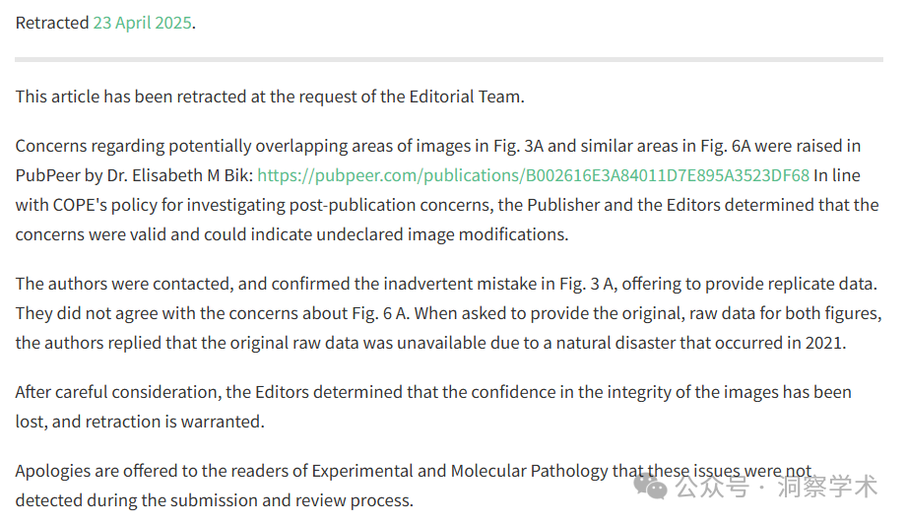

信息链接：

https://www.sciencedirect.com/science/article/pii/S0014480015000039?via%3Dihub

https://pubpeer.com/publications/B002616E3A84011D7E895A3523DF68#

免责声明：

本文所涉及的人名、单位等中文名均为音译，或任何论文相关信息均来自公开的学术网站和相关资料。力求内容准确可靠，但无法对其完整性、真实性或时效性作出绝对保证，仅供学术参考。如发现内容存在问题或有纰漏之处，请及通过私信联系我们(QQ: 3926830335)，以便及时核实和修正。

[#郑州大学第一附属医院](https://mp.weixin.qq.com/mp/appmsgalbum?__biz=Mzk1NzgyODkzOQ==&action=getalbum&album_id=3846570203278934016#wechat_redirect)